Информация
о работе Министерства культуры Чеченской Республики в рамках реализации Единой Концепции духовно-нравственного воспитания и развития подрастающего поколения Чеченской Республики
за 1 квартал 2019 года
В учреждениях Министерства культуры Чеченской Республики проводится масштабная работа, направленная на реализацию Единой Концепции духовно-нравственного воспитания и развития подрастающего поколения Чеченской Республики.

Разрабатываются и реализуются культурные программы и мероприятия с учетом социального статуса и национальных особенностей жителей Чеченской Республики, с использованием всех жанров изобразительного искусства, а также кино, театра, литературы, поэзии, как эффективный инструмент воздействия на массовое сознание общества; сбережение историко-культурного наследия народов республики; формирование духовно богатой личности; наращивание творческого потенциала профессиональных и любительских коллективов; сохранение и развитие народного художественного творчества, народных промыслов и традиционной культуры; расширение экспозиционно-выставочной работы и научно-просветительской деятельности музеев и других учреждений музейного типа; обеспечение условий для развития всех видов изобразительного искусства; поддержка творчески одаренной молодежи; свободное развитие культур всех национальных меньшинств, которые проживают на территории Чеченской Республики; ориентация на национальные и общекультурные ценности, которые носят высокохудожественный и высокоморальный характер; обеспечение гуманистической направленности в культурной деятельности.

ГОСУДАРСТВЕННЫЕ УЧРЕЖДЕНИЯ
ГАУ ГАТ «Вайнах»

24 января в концертном зале «Вайнах прошла беседа на тему: «Вайнахские традиции, обычаи и нравы». Поводом для встречи послужила содержательная беседа, в которой были затронуты основные аспекты духовно-нравственного воспитания подрастающего поколения, такие как: соблюдение исламских религиозных канонов, проповедующих уважение к родителям, заботливое отношение к младшим, толерантность к различным культурам и доброжелательность во взаимоотношениях с соседями. Присутствовало: 130 чел.
21 февраля с работниками Государственного ансамбля танца «Вайнах» проведена беседа по духовно-нравственному воспитанию на тему: «Хадж» (паломничество) На встрече говорили о том, что представляет собой такая интересная обязанность мусульманина как хадж, какова его предыстория, когда он совершается, какие обряды предшествуют его совершению. Также рассматривались обряды во время самого хаджа и обряды, совершающиеся по завершении паломничества.Присутствовало:120 чел. 14 марта в концертном зале «Вайнах» состоялась беседа по духовно-нравственному воспитанию с работниками ГАУ ГАТ «Вайнах», на тему: «Ночь Бараат» (ночь прощения грехов). На встрече представитель духовенства Али Аутаев говорил о ценности и особенности этой ночи. В эту ночь любой мусульманин может просить милости и прощения Аллаха. Присутствовало: 100 чел.

ГБУК «ККЗ «Центарой» имени Юсупа Сакказова

3 января в ГБУК "Киноконцертном зале "Центарой" имени Юсупа Сакказова была проведена беседа с детьми, по реализации Единой концепции духовно нравственного воспитания на тему: «Правила гостеприимства». На беседу был приглашен педагог СШ №2 по Духовно-нравственному воспитанию Идрисов А.
Присутствовало 190 – чел. из них дети 85ч.
13 февраля состоялся показ проповеди Муфтия ЧР С.Межиева для молодежи с. Центарой на тему: «Раджаб – священный месяц», «Ночь Рагаиб». Муфтия ЧР С.Межиева рассказал о месяце Раджаб, который является седьмым месяцем года по хиджре. Присутствовало- 120 чел. из них дети 85.

ГБУ «Аргунский государственный
историко-архитектурный и природный музей-заповедник»

14 января в актовом зале СОШ с. Борзой, 5 февраля в СОШ с. Урдюхой и 14 марта в СДК с. Памятой Шатойского района в соответствии с планом работ по реализации Единой Концепции духовно-нравственного воспитания подрастающего поколения и молодежи проведены соответственно:
-тематическая лекция «Семейные ценности»;
-экскурсия с посещением Шатойской бб;
-час общения – знакомство с творчеством чеченского художника Юшаева Замира «Цивилизация культуры». Присутствовало 81 чел.

ГБУ «Чеченский государственный
колледж культуры и искусств
им. В.А. Татаева»

9 января в ГБУ ПО «Чеченский государственный колледж культуры и искусств им. В. А. Татаева», в рамках реализации Единой концепции ДНВ со студентами провели классные часы посвященные Дню восстановления государственности чеченского народа.
Цель мероприятия: популяризация праздничной даты. Присутствовало - 23 человека.
21 февраля в ГБУ ПО «Чеченский государственный колледж культуры и искусств им. В. А. Татаева», ко Дню защитника Отечества провели беседу со студентами.
Студентам была прочитана небольшая лекция, также они узнали много новых интересных фактов из истории России.
Цель мероприятия: воспитание патриотизма у молодежи и правильных жизненных ориентиров. Присутствовало: 24 человек.
22 марта ГБУ ПО «Чеченский государственный колледж культуры и искусств им. В. А. Татаева», в рамках реализации Единой концепции ДНВ проведен кинолекторий на тему: «Конституция Чеченской Республики – основной закон». После просмотра прошло обсуждение. Студенты с удовольствием включались в диалог и цитировали статьи Конституции Чеченской Республики. По окончании студенты провели флэшмоб.
Цель мероприятия: напоминание молодежи о значимости этой знаменательной даты. Присутствовало: 21 человек.

ГБУ ДПО «Учебно-методический центр повышения квалификации работников культуры и искусства»

9 января текущего года сотрудники ГБУ ДПО «Учебно-методический центр повышения квалификации работников культуры и искусства» совместно с сотрудниками ГБУК «Республиканский центр культуры и искусства», ансамбля «Башлам», ГБУ «ЦНТ» и ГУ «Аргунский государственный историко-архитектурный и природный музей-заповедник» провели беседу на тему: «Воспитание детей – воспитание нации».
Беседу провел председатель Общественного совета ветеранов МВД, поэт, писатель, публицист Абу Уциев.
Цель мероприятия: формирование национального патриотизма, расширение кругозора, воспитание у присутствующих любви, уважения, толерантности к культурам, историческому прошлому и наследию народов, проживающих в Чеченской Республике.
27 марта текущего года в рамках мероприятий по реализации Единой Концепции духовно-нравственного воспитания и развития подрастающего поколения в актовом зале ГБУК «Республиканский центр культуры и искусства» для сотрудников ДПО «Учебно- методический центр повышения квалификации работников культуры и искусства», ГБУК «Республиканский центр культуры и искусства», ансамбля «Башлам» и ГУ «Аргунский государственный историко-архитектурный и природный музей-заповедник» провели беседу на тему: «Чеченская женщина – лицо нации».
Беседу провел старший научный сотрудник Аргунского музея-заповедника Адушаев Заур Исаевич.
В чеченской культуре женщина — исток всех нравственных начал. Существует популярное выражение у чеченцев «Ненан мотт», то есть «материнский язык».

ГАУ «РДАПиТ
«Башлам» им. Х. Алиева

9 январе ГАУ «РДАПиТ «Башлам» им. Х. Алиева согласно плану работы по Духовно нравственному воспитанию подрастающего поколения проведена беседа на тему: «Воспитание детей – воспитание нации». Ответственный по духовно - нравственному воспитанию подрастающего поколения в ГАУ «РДАПиТ «Башлам» им. Х. Алиева Насугаев Х. С. рассказал артистам балета о видах традиционных духовных ценностей. Присутствовало 17 чел.
5 марта проведена беседа на тему: «Роль семьи и школы в воспитании детей».
Затронуты вопросы о роли школы в становлении личности, о влиянии сверстников, одноклассников на формирование характера, комплексов. Присутствовало – 31 чел.

ГБУ «Государственное управление по кинематографии»

16 января специалист отделения по прокату кино- и видеофильмов Госуправления по кинематографии - Ибрагимов М.А., провел комплексное мероприятие в МБОУ "СОШ № 16 г. Грозный" по теме: «Ислам - религия мира и добра". В беседе приняли учащиеся 9 класса. В комплексной беседе лектор говорил о духовно-нравственных сторонах повседневной жизни и правилах поведения каждого человека, вне зависимости от того, работает ли он, учится ли, или находится в кругу семьи, а также о том, что нужно вести примерный и полноценный образ жизни, быть примером для окружающих. Присутствовало 27 человек.
22 января в МБОУ "СОШ № 1 с. Старые Атаги" Грозненского муниципального района, специалистом-редактором Отделения по прокату кино- и видеофильмов Госуправления по кинематографии" Ибрагимовым М.А. было проведено комплексное мероприятие на тему: "Ислам - религия мира и добра". В своей беседе он рассказал школьникам о негативных проявлениях среди молодого поколения и в обществе целом, которые противоречат нормам Ислама. Присутствовали учащиеся 7-классов. Присутствовало 46 чел.
13 февраля МБОУ «СОШ№11» ЧР, г. Грозный, Госуправление по кинематографии провели комплексное мероприятие на тему: «Ислам - религия мира и добра". В беседе приняли учащиеся 9 класса. Присутствовало 36 человек.
18 марта Госуправление по кинематографии МК ЧР -специалист Ибрагимов М.А. провел мероприятие, посвященное Дню Конституции ЧР (23 марта), с демонстрацией документального фильма «Жизнь Героя», о роли Первого Президента, Героя России А.Х. Кадырова в восстановлении Конституционного строя в Чеченской Республике. Присутствовало 23 чел.

ГБУ «Республиканская детская библиотека имени Героя Социалистического Труда Сергея Владимировича Михалкова»

Ежегодно, 9 января Чеченская Республика отмечает День восстановления государственности Чеченского арода, которое имеет особое историческое значение для всех чеченцев.
К этой дате в краеведческом зале отдела обслуживания 6-11 классов была оформлена книжно-иллюстративная выставка "Памятный день". На выставке были представлены такие книги, как "Слово о полку Чечено-Ингушском" Х. Ошаева, "Депортация народов, Ностальгия по тоталитаризму" Н. Нухажиева, "Из ада в ад" Х. Шахбиева, "Очерки истории Чечено-Ингушской АССР" и т.д. Также были представлены статьи из газет и журналов: "Даймохк", "Вайнах", "Культура" и т.д.
В течение дня у книжной выставки проводились обзор-беседы. Присутствовало- 23 чел.
18 февраля, сотрудниками отдела обслуживания (6-11 кл.) проведена акция «Знать, чтобы уберечь себя».
Цель мероприятия духовно-нравственное воспитание подрастающего поколения и профилактика правонарушений среди несовершеннолетних.
В ходе акции сотрудники библиотеки раздавали прохожим изданные справочно- библиографическим отделом листовки и буклеты «Живи настоящим – думай о будущем», «Ты и закон», рассказывающие о том, что такое преступления, и в чем их опасность в обществе? В ходе акции было роздано 80 буклетов и листовок.

ГБУ ДО "Национальная музыкальная школа для одаренных детей »им. М. М. Магомаева
9 января в ГБУ ДО «Национальная музыкальная школа для одаренных детей» им. М. М. Магомаева» в рамках реализации Единой концепции ДНВ проведен классный час, посвященный Дню восстановления государственности чеченского народа. В ходе мероприятия учащиеся узнали много новых фактов из истории чеченцев.
Цель мероприятия: популяризация вышеуказанного праздника. Присутствовало: 18 человек.
21 февраля в ГБУ ДО «Национальная музыкальная школа для одаренных детей» им. М. М. Магомаева» в рамках реализации Единой концепции ДНВ проведен кинолекторий ко Дню защитника Отечества.
Цель мероприятия: воспитание в подрастающем поколении чувства патриотизма и гордости за Отчизну.
Присутствовало: 16 человек.
22 марта в ГБУ ДО «Национальная музыкальная школа для одаренных детей» им. М. М. Магомаева» в рамках реализации Единой концепции ДНВ проведен классный час, посвященный Дню Конституции Чеченской Республики провели флэшмоб на улице, далее мероприятие прошло в виде диалога, в процессе которого дети с удовольствием отвечали на несложные вопросы касающиеся Основного Закона нашей Республики.
Цель мероприятия: законодательное просвещение учащихся.
Присутствовало – 17 человек.

ГАУ «ЧГДТ им. Ханпаши Нурадилова»

15 января в ГАУ «ЧГДТ им. Ханпаши Нурадилова» состоялось мероприятие по Единой концепции ДНВ на тему: «Духовно-нравственное развитие личности»
Ответственный за проведение мероприятий по вопросу духовно-нравственного воспитания и развития подрастающего поколения Чеченской Республики в ГАУ «ЧГДТ им. Х. Нурадилова» Дакалаев Р.Р. в своем выступлении указал на то, что в числе важнейших проблем воспитания находятся вопросы духовно-нравственного воспитания молодёжи.
Цель мероприятия: «Осветить важность духовно-нравственного развития личности». Присутствовало – 114 человека.
19 февраля в ГАУ «ЧГДТ им. Ханпаши Нурадилова» состоялось мероприятие по Единой концепции ДНВ на тему: «Толерантность в религии». Выступавший ведущий специалист-эксперт департамента по связям с религиозными и общественными организациями Администрации Главы и Правительства Чеченской Республики Зубайраев Раид Сайпуддинович в своем выступлении отметил, что идеи мира и терпимости, уважение человека, независимо от принадлежности к какой-либо расе, национальности, положения в обществе, принципы сострадания и мирного сосуществования с другими культурами и религиями являются главными ценностями Ислама с самого начала его зарождения.
Цель мероприятия: Развитие толерантного отношения к религиям. Присутствовало – 202 чел.
19 марта в ГАУ «ЧГДТ им. Ханпаши Нурадилова» состоялось мероприятие на тему: «Традиционные духовные ценности». Ответственный за проведение мероприятий по вопросу духовно-нравственного воспитания и развития подрастающего поколения Чеченской Республики в ГАУ «ЧГДТ им. Х. Нурадилова» Дакалаев Р.Р.
Цель мероприятия: раскрыть тему традиционных духовных ценностей
Присутствовало – 253 человек.

ГБУ «Центр народного творчества»

24 января в Доме культуры им. Умара Димаева города Урус-Мартан состоялся первый в этом году совместный тематический вечер Министерства культуры ЧР, республиканского Центра народного творчества, с участием Совета по культуре при Главе ЧР «ГIиллакхийн суьйренаш» («Вечера традиций»).
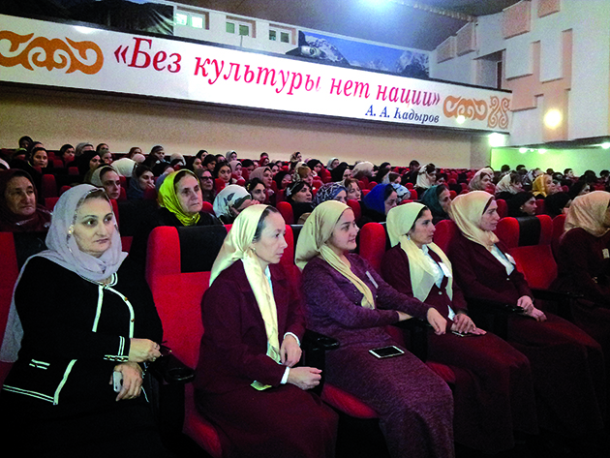

На этом мероприятии присутствовал и выступил заместитель Главы Урус-Мартановского муниципального района Ваха Тайсумов.
Присутствовало 330 чел.
27 февраля во Дворце культуры города Шали состоялся очередной совместный тематический вечер Министерства культуры ЧР, республиканского Центра народного творчества и Совета по культуре при Главе ЧР «ГIиллакхийн суьйренаш» («Вечера традиций»). В зале присутствовали учащиеся старших классов общеобразовательных школ города, сотрудники культурно-досуговых учреждений и простые граждане. Проводилось мероприятие в рамках специальной программы, направленной на реализацию действующей в республике Единой концепции по духовно-нравственному воспитанию и развитию подрастающего поколения
В президиуме ведущий программы «ГIиллакхийн суьйренаш» сотрудник ЦНТ МК ЧР, писатель Абу Уциев, член Совета по культуре при Главе ЧР Султан Казаев и начальник отделения по делам несовершеннолетних Шалинского РОВД, подполковник полиции Апти Цакаев.

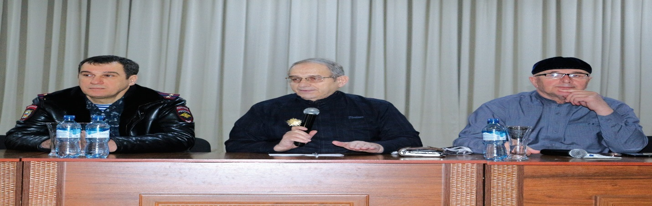
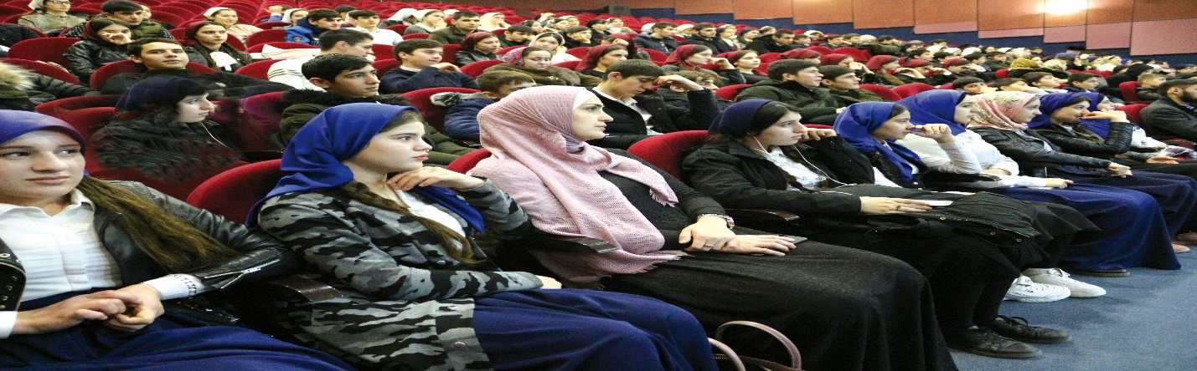
Присутствовало 200 человек.

ГБУК «Чеченская государственная филармония
им. А. Шахбулатова»

В рамках духовно-нравственного воспитания и развития подрастающего поколения артисты и детская студия «Ихьсан» приняли участие в вечерах нашидов, которые прошли 19 февраля в ДК г. Аргун, 4,5,6,7 марта в с.Бачи-Юрт, г.Шали, г.Грозный, ст.Шелковская.
21 февраля в Актовом зале Республиканского центра культуры и искусства прошла встреча направленная на духовно-нравственное воспитание и развития подрастающего поколения.
Встречу проводили представители соответствующих направлений. Инспектор ОМВПУНК МВД по ЧР Эльдаров Магомед Сайд-Хамзатович провел беседу о вреде употребления наркотических средств. Лектор разъяснил аудитории особенности наркозависимости, а также об ответственности за распространение наркотических средств.
Старший государственный инспектор ОГИБДД УМВД России по г. Грозный, лейтенанат Энгиноев Тимур Владимирович ознакомил присутствующих со статистикой происшествий произошедших в результате нарушения ПДД. Рассказал какие нововведения в ПДД и призвал присутствующих соблюдать правила дорожного движения.
Богослов Эхаев Ризван призвал всех присутствующих никогда не употреблять наркотические средства, и постараться оградить своих близких от этого вреда, Одна из самых тяжелых бед, с которыми сталкивается современное человечество, отметил лектор – это наркотики. Из-за них люди теряют самое ценное, что дано человеку Всевышним – рассудок!
28 марта в театрально-концертном зале для работников ЧГФ была прочитана очередная лекция-инструктаж в рамках, профилактики экстремизма в подростково-молодежной среде на тему «Действия в экстремальной ситуации», а также, прошла встреча-беседа работников ЧГФ с богословом Эхаевым Ризваном Султановичем, и с представителями УНК МВД по ЧР.
Всего за отчетный период ГБУК «Чеченская государственная филармония им. А.Шахбулатова» провела 56 мероприятий, в которых приняло участие 32636 человек.
Проводимые Чеченской государственной филармонией культурные мероприятия являются профилактической работой безнадзорности и правонарушений несовершеннолетних, а также формируют духовно-нравственные качества личности и общества, способствуют недопущению вовлечения молодежи и подростков в террористическую деятельность. В нашей республике созданы все условия для творческого, культурного развития молодежи и подростков, самореализации и духовного обогащения граждан.

КЛУБНЫЕ УЧРЕЖДЕНИЯ

Отдел культуры Ачхой-Мартановского муниципального района

8 января в СДК с. п. Катар-Юрт состоялась встреча «История и культура Ислама» с участием представителей духовенства имама села Катар-Юрт и преподаватель по ДНВ школы № 2.
Цель мероприятия - духовно-нравственное воспитание подрастающего поколения, привитие любви и уважения детей к своей религии, истинному Исламу.
Присутствовало - 35 чел.

Отдел культуры Грозненского муниципального района

13 января в Культурно-Кумыкском центре с. Виноградное провели круглый стол: «Как мусульманин должен реагировать на обиды и оскорбления?». В мероприятии приняли участие кадий села Цулаев М.Д., преподаватель по религии СОШ с. Виноградное и др. Присутствовало -80 человек.
15 января работники ДК с. Терское организовали посещение Зиярта Элаха моллы и Абдулвахаб-хажи участниками клубных формирований.
С целью порицания попрошайничество 23 января работники РКДЦ с.Старые-Атаги организовали встречу имама села Бачаева С.-А. с молодёжью села. На мероприятии присутствовало около -150 человек.
5 февраля работники ДК с.Терское организовали встречу имама с жителями села. На встрече обсуждались вопросы духовно-нравственного воспитания подрастающего поколения, укрепления института семьи. На мероприятии присутствовало более -100 человек.
9 марта в ДК ст. Первомайское состоялась беседа «Интернет - польза или вред?». На мероприятии присутствовало более 100 человек.
Цель мероприятия: формирование информационной культуры, представления о пользе и вреде Интернета.
Беседа «Нохчийн хаза г1иллакх!» прошла 11 марта в ДК пос. Гикало. На мероприятии присутствовало более - 80 человек.
16 марта в зале ККЦ с.Виноградное провели беседу с учащимися СОШ «Совесть - внутренний судья у человека». На мероприятии присутствовало около-100 человек.

Отдел культуры Надтеречного муниципального района

2-3 января в ДК и библиотечных учреждениях Надтеречного района проведены мероприятия на тему: «Вайн овлияан Кунта Хаджи дин» , о жизнедеятельности выдающегося духовного наставника, его роли в деле распространения истинных ценностей Ислама. Цель мероприятия- познакомить с жизнью и деятельностью Кунта-Хаджи. Присутствовало: 495 человек.
18 февраля работники Знаменского ДК провели беседу: "Люблю тебя, родной язык". Целью проведения мероприятия было формирование уважительного отношения к родному языку. На мероприятии прозвучали песни, стихи на родном чеченском языке. Родной язык-это и образ мыслей, и культура населения. Присутствовало: 26 человек.

«Отдел культуры Шаройского муниципального района»

12 января работники РДК с.Химой провели беседу с молодежью на тему: «Ислам-основа духовно-нравственного воспитания подрастающего поколения.
На мероприятии присутствовали: директор РДК Дикаева Хава Сайдыевна, УПП Ибрагимов Шото Абуевич Глава администрации Шаройского муниципального района Магомадов Хажи Сулиманович.
Цель проведения: Защитить молодежь от идеологии ваххабизма и радикальных течений, воспитательной работы, направленной на предупреждение террористической деятельности, а также преступлений и правонарушений. Присутствовало 29 чел.
12 февраля работники ЦБС с.Химой провели литературную игру: «Творить добрые дела».
На мероприятии присутствовали начальник отдела культуры Мудаев Ахмед Амиевич, УПП Ибрагимов Шото Абуевич Глава администрации Химойского сельского поселения Шаройского муниципального района Магомадов Хажи Сулиманович.
Цель проведения: Сформировать в сознании детей понятие «доброта»,воспитывать чувство сопереживания, доброты, искренности. Присутствовало 18 чел.
23 марта в РДК с.Химой проведён тематический вечер, посвященный Дню конституции Чеченской Республики. На мероприятии присутствовали: начальник отдела культуры- Мудаев А. А., директор РДК- Дикаева Хава Сайдыевна, УПП-Ибрагимов Ш. А., Глава администрации Химойского сельского поселения Шаройского муниципального района -Магомадов Х.С. В ходе мероприятия прозвучали стихи и песни, посвященные первому президенту, Герою России Ахмату-Хаджи Кадырову, а также песни о родине, о мире.

Отдел культуры «Шелковского муниципального района»

18 января работники Шелковского районного дома культуры провели беседу с детьми и подростками на тему: «Обычаи и традиции моей семьи».
Перед присутствующими выступил хормейстер Шелковского РДК Абдулкаримов Турпал Увайсович.
Участники беседы широко обсудили вопросы, касающиеся семейных традиций. Подводя итоги беседы, Абдулкаримов Т. отметил, что самые первые уроки духовности и нравственности закладываются в семье, что именно семья несет в себе основу формирования образа жизни, мировоззрения человека, а значит, каждый, у кого есть семья и дети, несет на себе эту ответственность. Присутствовало: 11 человек.
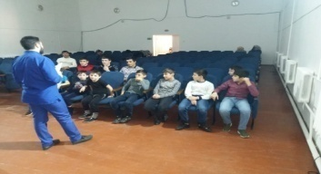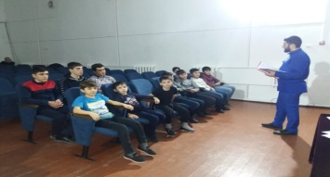

21 января работники Червленского сельского дома культуры провели беседу «Ознакомление с Единой Концепцией духовно – нравственного воспитания в ЧР». В проведении мероприятия принял участие заместитель главы администрации Червленского сельского поселения Алероев А.А. Беседа прошла о разновидностях терроризма и экстремизма. В своем выступлении поблагодарил всех присутствующих за благородный труд в воспитании подрастающего поколения.
Цель мероприятия: привитие подрастающему поколению основополагающих ценностей, идей и убеждений, отражающих сущность чеченского менталитета. Присутствовало: 13 человек.
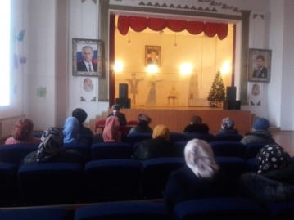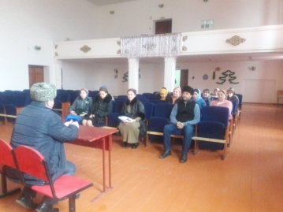
22 января художественным руководителем Каргалинского сельского дома культуры Хакимовой М. была проведена беседа с детьми и подростками на тему: «Сий, ларам, оьздангалла», «Нийсо, собар, доьналла». В своей беседе Марха довела до детей значение слов Имеющий Ларам, Оьздангалла (высокая духовная нравственность) Цель беседы: - познакомить с понятием «Сий, ларам, оьздангалла». Присутствовало: 15человек.
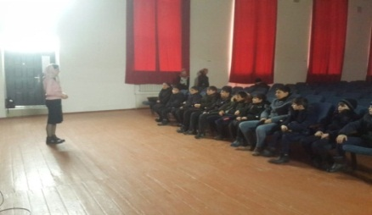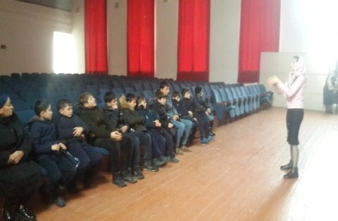

20 февраля в рамках Единой Концепции духовно-нравственного воспитания молодежи в кружковом кабинете Шелковского РДК прошла беседа детьми и подростками на тему: «Ислам – религия мира».
Аккомпаниатор Шелковского РДК Хамаев Ломби Т. расказал о духовно-нравственных сторонах повседневной жизни и правилах поведения каждого человека, вне зависимости от того, работает ли он, учится, или находится в кругу семьи.
​ Присутствовало: 10 человек.
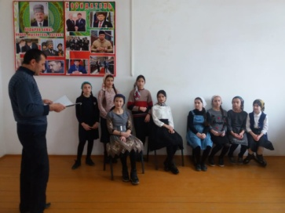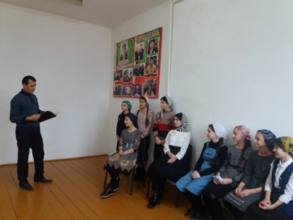

3 марта работники Воскресеновского сельского дома культуры провели беседу «Ислам религия мира». На меропритие были приглашены зам. Имама села Нагуманов А., Глава администрации Акбердиев А.С, участковый села Акуев А. и добра!». Зам.имама Нагуманов А., разъяснил присутствующим, что нужно быть благоразумными, не подаваться чужим идеям, сбивающим с правильного пути – Ислама. Быть целым единым в поколении, не сеять ссору между мусульманами. Также выступил, Глава администрации Акбердиев А. он подержал присутствующих сказав - Будьте истинными мусульманами, придерживаясь золотой середины. Присутствовало: 13 человек.
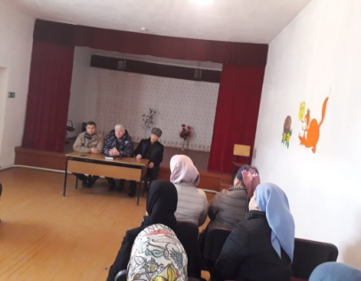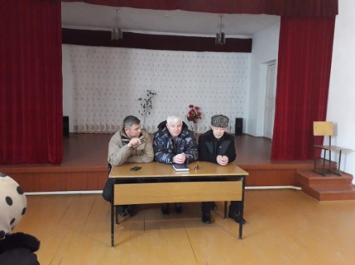

Отдел культуры Веденского муниципального района

12 января в актовом зале СОШ с/п Беной провели час общения на тему: «Исламан сирлачу новкъахь». На мероприятии присутствовали Председатель Совета старейшин и Кадий села.
Цель мероприятия - духовно-нравственное воспитания и развитие. Присутствовало 35 человек.
16 января работники СДК с. Дышне-Ведено провели встречу с подростками, оказавшимися в трудной жизненной ситуации «Соблюдение традиций и обычаев Чеченского народа и толерантность в Исламе». Цель мероприятия: профилактика и информирование молодежи о традициях и обычаях духовно-нравственного воспитания. Беседу проводили с участием Имама села И.А. Газимагомаева, завуча СОШ Д.Г. Касуева, члена Совета старейшин Истамулова О.Д.
Присутствовало -38 человек.
5 Февраля в Сельском клубе с. Нефтянка провели вечер –встречи на тему: «Культура и быт Чеченского народа».
Цель проведения мероприятия, ознакомить молодежь и детей с культурой, старинными обычаями и традициями чеченского народа, воспитать личность на основе знаний традиций своих предков. Присутствовало- 16 чел.
13 февраля в районной библиотеке проведён час общения: «Обычаи и традиции Вайнахов». Встреча состоялась с молодежью села с имамом Джафаровым А.Х. Мероприятие, проведенное в библиотеке нацелено на духовно- нравственное воспитание подрастающего поколения призвано обеспечить возрождения и развитие на новом уровне национальных, религиозных традиции чеченского народа, начиная от почтения к родителям и уважения к старшим и заканчивая осознанием высочайшей ответственности перед своим народом.
16 марта целях реализации Единой концепции духовно-нравственного воспитания в СДК с. Д-Ведено проведен вечер «Синкъерам». На мероприятие были приглашены представители Совета старейшин, представитель Рабочей группы по проведению традиционных культурно-массовых мероприятий и представитель Сельской Администрации. На мероприятии присутствовали не только молодежь села, но и люди пожилого возраста. Присутствовало: 82 человек.
16 марта в селении СДК с. Элистанжи с целью приобщения молодежи села к традиционной чеченской культуре, в рамках Протокольного поручения коллегии Министерства культуры ЧР, проведен вечер «Синкъерам». На мероприятие были приглашены представители Совета старейшин, представитель Рабочей группы по проведению традиционных культурно-массовых мероприятий и представитель Сельской Администрации. На мероприятии присутствовали не только молодежь села, но и люди пожилого возраста. Присутствовало -95 человек.

Отдел культуры Наурского муниципального района

10 января для пользователей Чернокозовской библиотеки - филиала №5 была проведена беседа «Ислам - путь духовности и мира». На мероприятии говорилось о том, что духовные ценности народа, его традиции, в течение многих веков, играли главенствующую роль в гражданском становлении подрастающего поколения. Знание духовной культуры прошлого способствует успешному решению задачи воспитания в настоящем. Трудно и почти невозможно отделить религиозные учения от традиций народа. Присутствовало: 15 человек
18 января работники СДК с. Левобережное приняли участие в проведении беседы с учениками старших классов СОШ «Ислам - неотъемлемая часть нашей жизни». Беседу провел имам с. Левобережное Кужулов С.Б.
Цель мероприятия воспитывать нравственность, любовь и уважение. Присутствовало-40 чел.
4 февраля в СДК ст. Ищерская, был проведен информационный час «Синкъерам билгалонаш».
Цель мероприятия развитие культуры, сохранение обычаев и традиции чеченского народа, способ знакомства и общения девушек и юношей пример этического и морального воспитания подрастающего поколения, популяризация духовно-нравственных ценностей чеченского народа уважение к старшим. Присутствовали на мероприятии завуч НОШ Муцалханова Т.А, и жители села. Присутствовало -15 чел.
25 марта Работники Калиновской библиотеки филиал №1 провели беседу «Ислам - мир традиций и культуры» для молодежи.
Цель беседы: воспитание взаимоуважения, религиозной терпимости. Присутствовало - 46 человек.

Департамент культуры г. Грозного

17 января в МБУ ДК «Оргтехника» г. Грозного проведен кинолекторий «Традиции и обычаи чеченского народа. Белхи». Присутствовало:125 человек.
17 января в МБУ ДК им. Ш. Эдисултанова г. Грозного проведен ловзар «Даймехкан хазалла!» по возрождению нравственных традиций и обычаев чеченского народа. Присутствовало: 150 чел.
24 января в МБУ «Центр национальной культуры» г. Грозного провели тематическое мероприятие: «Нохчийн духар». Присутствовало: 80 человек.
17 февраля в МБУ ДК им. Ш. Эдисултанова г. Грозного проведен синкъерам «Г1иллакхан суьйре!» Участники – 10 чел., зрители – 100 чел.
6 февраля в МБУ «Центр национальной культуры» г. Грозного проведена беседа «Культура и нравы чеченского народа». Участники – 9 чел., зрители – 45 чел.
14 марта в МБУ ДК им. Ш. Эдисултанова проведена выставка-ярмарка национальных блюд «Нохчи кхача», по сохранению семейных традиций. Участники-20 чел.; зрители – 80 чел.

Отдел культуры Сунженского муниципального района

10 января в целях реализации Единой Концепции духовно-нравственного воспитания подрастающего поколения, работники ДМШ Сунженского района организовали и провели беседу, на тему: «День почитания Эвлия-Устаза Кунта-Хаджи Кишиева». Присутствовало: 15 чел.
16 января работники ДК с. Серноводское организовали и провели беседу со студентами САТК, на тему: «Семья основа нации». На беседу был приглашён заместитель директора по духовно-нравственному воспитанию Гаев А.А.
Присутствовало- 15 чел.
22 января работники ДМШ организовали и провели конкурс «Лучший знаток Ислама». Присутствовало: 35 чел.
24 января работники СБ ст. Ассиновская провели книжную выставку-обзор, на тему: «Вековые традиции предков». В книгах, представленных на выставке, доступно рассказывается о традициях и обычаях Вайнахского народа и истории Вайнахской культуры и т.д. Присутствовало 17 чел.
12 февраля в целях популяризации традиционных духовных ценностей, работники СБ ст. Ассиновская организовали и провели беседу, на тему: «Вайнеха оьзда г1иллакхаш» в ходе мероприятия библиотекарь рассказала обо всех традициях, обычаях чеченского народа, о любви к родителям, уважении к старшим, взаимопомощи, порядочности, милосердии и дисциплине. Присутствовало- 21 чел.
14 февраля ЦБ с. Серноводское проведена беседа «Г1иллакхийн хазна». На мероприятии присутствовал педагог-организатор по ДНВ Азарсанов Саидхусаин Модаевич, ребятам рассказали о том, как надо вести себя в общественных местах, управлять своими чувствами, настроением, поступками. Присутствовало: 20 чел.

МУ «Управление культуры г.Аргун»

16 января 2019 года в зале Дворца культуры г.Аргун провдена беседа с учащимися старших классов и молодежью, по духовно-нравственному воспитанию и развития подрастающего поколения ЧР. На мероприятие были приглашены мэр г. Аргун И.В. Темирбаев, начальник ОМВД по г.Аргун А.Р.Алханов и имам мечети г.Аргун Ю.Доскаев. Представители власти и богословы обратились к молодым людям и родителям с просьбой быть бдительными, не позволять никому втягивать себя в различного рода антиобщественные группировки, быть хозяевами своей судьбы и вырасти достойными потомками своих предков. Присутствовало более 600 человек.
21 января в целях выработки чувства патриотизма, развития интереса к историческим фактам и событиям и духовно-нравственного воспитания молодежи, совместно с МБУ ДО «ЦДЮТ и К г.Аргун», провели мероприятие «Уроки мужества. Дорога жизни!». Мероприятие проходило в Центре детско-юношеского туризма и краеведения. Была оформлена выставка книг и фотографий военной тематики. Присутствовало около 250 человек.
23 января по духовно-нравственному воспитанию проведены цикл бесед с молодежью и старшеклассниками города в МБУ ДО «ЦДЮТ и К г. Аргун», МБУ ДО «ЦДТ г. Аргун» и ЦДТТ на тему «Духовные ценности и обычаи вайнахов». Приглашенные гости и представители духовенства провели беседы в форме познавательных мероприятий. Присутствовало на всех 3 мероприятиях около 350 чел.
2 февраля во Дворце культуры г. Аргун провели познавательную беседу с участниками формирований на тему «Г1иллакх, оьздангалла, яхь». Присутствовало на мероприятии более - 250 человек.
4 февраля проведена беседа с участницами формирований и сотрудницами учреждений города на тему: «Хиджаб – достоинство мусульманки!».
На мероприятии присутствовали и выступили: Ю. Доскаев – кадий г.Аргун; З.Ибрагимова – начальник МУ «Управление культуры г.Аргун».
В своем выступлении Ю.Доскаев отметил, что «Одевшись в хиджаб, имея крепкую веру, мусульманка следует повелениям Всевышнего.
Проходило мероприятие во Дворце культуры г. Аргун. Присутствовало более 250 человек.
13 февраля 2019 года во Дворце культуры состоялся плановый показ театрализованных постановок проекта «Синмехаллаш», подготовленный творческим коллективом ДК г.Аргун. Так, как мероприятие было приурочено к Дню защитника Отечества, вниманию зрителей была представлена постановка военной тематики. В развлекательной части мероприятия прошла концертная программа с участием художественной самодеятельности. Присутствовало около 300 человек.
19 февраля 2019 года, в рамках духовно-нравственного воспитания молодежи, совместно с мэрией и центром детского творчества г.Аргун, было подготовлено и проведено мероприятие «Вечер нашидов». На мероприятии присутствовали богословы республики во главе с А.Шахидовым. Провели мероприятие во Дворце культуры г. Аргун. Всего присутствовало более 500 человек.
16 марта 2019 года, по просьбам жителей города, во Дворце культуры провели показ театрализованных постановок проекта «Синмехаллаш», подготовленный творческим коллективом ДК г.Аргун. В развлекательной части мероприятия прошла концертная программа с участием художественной самодеятельности. Присутствовало около 350 человек.
26 марта 2019 года провели беседу с молодежью города на тему «Ислам, Ларам, Г1иллакхаш». Проходила беседа в форме познавательного мероприятия. Беседу о духовно-нравственном воспитании с молодежью и старшеклассниками города провели приглашенные гости, представители духовенства. Присутствовало более 200 чел.

«Отдел культуры Урус-Мартановского муниципального района»

11 января в СОШ с. Гехи-Чу проведена беседа с учащимися старших классов по духовно-нравственному воспитанию молодежи на тему: «Быт и культура вайнахов».
Цель мероприятия: пропаганда национальных обычаев и традиций чеченского народа. Присутствовало – 37 чел.
14 января в СДК с. Мартан-Чу организовано мероприятие по духовно-нравственному воспитанию молодежи на тему: «Иман, Ислам, г1иллакх». Присутствовали – молодежь села.
Цель данного мероприятия: сохранение и укрепление национальных обычаев и традиций. Присутствовало – 21 чел.
22 января в СОШ № 1 с. Алхазурово проведено мероприятие с учащимися старших классов по духовно-нравственному воспитанию молодежи на тему: «Нохчийн г1иллакхаш». Присутствовали – преподаватели, учащиеся старших классов.
Цель проведения: пропаганда обычаев и традиций чеченского народа. Присутствовало – 41 чел.
2 февраля в малом зале РДК им. У. Димаева состоялся тематический вечер для молодежи и учащихся старших классов «В традициях предков» - мероприятие по сохранению и укреплению традиций и обычаев чеченского народа. В числе приглашенных был специалиста отдела районной администрации З. Аслаханова.
Цель мероприятия - духовно-нравственное воспитание молодежи. Присутствовало: 57 чел.
4 февраля в СОШ № 2 с. Гойты работники культуры села организовали и провели беседу с учащимися средних и старших классов на тему: «Семья – основа основ» Присутствовали – представители местной администрации.
Цель мероприятия: пропаганда семейных ценностей. Присутствовало:39 чел.
9 февраля в СОШ № 1 с. Алхазурово работники Дома культуры села провели беседу с учащимися старших классов по духовно-нравственному воспитанию молодежи на тему: «Ислам – религия мира и справедливости». В числе приглашенных были представители местной администрации, родители и молодежь села.
Цель мероприятия- духовно-нравственное воспитание молодежи. Присутствовало - 55 чел.
25 февраля в малом зале РДК им. У. Димаева проведен литературно-музыкальный вечер «В традициях предков» - культурно-массовое мероприятие в национальных традициях. Присутствовало – 92 чел.
1 марта в СОШ № 2 с. Алхазурово работники Дома культуры села провели мероприятие по духовно-нравственному воспитанию для учащихся средних и старших классов на тему: «Г1иллакх, оьздангалла». Присутствовали учащиеся и преподаватели школы.
Цель мероприятия – пропаганда обычаев и традиций чеченского народа. Присутствовало: 43 чел.
18 марта в СДК с. Алхан-Юрт проведена беседа с участниками клубных формирований «Г1иллакх, оьздангалла».
Цель мероприятия – воспитание молодежи в духе чеченского менталитета. Присутствовало:23 чел.

Отдел культуры «Шалинского муниципального района»

За 1 квартал текущего года ежемесячно во всех учреждениях культуры проводились совместные работы среди молодежи «О противодействии экстремистской деятельности» совместно с деятелями духовенства.
В библиотеках района ежемесячно проведены тематические встречи с писателями и поэтами.
В январе зале СДК с.Дуба-Юрт прошел тематический вечер: «Семейные ценности». В СДК с. Герменчук прошла беседа с молодежью на тему о пагубности употребление и распространения алкоголя и наркотических веществ «Родители и дети».
Также в учреждениях культуры прошли мероприятия по ДНВ молодежи и и традиции», тематические вечера на тему: «Соблюдая традиции отцов», «Религия разные -сущность одна», «твое место в жизни», профилактическая беседа «Не начинай да независим будешь», «Национальные традиции и Ислам», конференция подрастающего поколения. Встречи представителей духовенства района с молодежью на тему:
«Психология семейных отношений.», круглый стол «Что означают эти обычаи «Этикет и межличностные отношения в мусульманской семье».
В рамках реализации Единой Концепции Духовно- нравственного воспитания и развития подрастающего поколения и во исполнения Протокольных поручений Министра культуры ЧР в СДК еженедельно состоялся показ лучших номеров из проекта «Синмехаллаш».
23 марта в зале РДК состоялся праздничный концерт с участием художественной самодеятельности учреждений культуры посвященный Дню Конституции ЧР.
Всего за 1 квартал проведено16 мероприятий, на котором присутствовало 1100 чел.

«Отдел культуры Курчалоевского муниципального района»

3 января как и во всей Чеченской Республике в г. Курчалой и Домах культуры сел Ники-Хита, Корен-Беной, Цоци-Юрт Курчалоевского муниципального района проводились мероприятия, посвященные Дню почитания известного в мире религиозного деятеля эвлияа-устаза К-Х. Кишиева.
Цель мероприятия: познакомить с жизнью и деятельностью Кунта-Хаджи.
Работники культуры Курчалоевского муниципального района посетили Киши-зиярт отца Устаза Кунта-Хаджи, и «Зиярт» «Моцы», брата Кунта-Хаджи, которые находятся в селении Илсхан-Юрт. Присутствовали 497 человек.
3 января во всех Домах культуры Курчалоевского муниципального района были проведены чтение «мовлид», приуроченное ко Дню почитания Кунта-Хаджи Кишиева.
Цель мероприятия – почитание великого шейха К-Х. Кишиева.
Гости читали Священный Коран, делали дуа и вели проповеди о прекрасном нраве эвлияа-устаза К-Х. Кишиева. В завершении организовали чаепитие со сладостями.
На мероприятии присутствовали 617 человек.
18 января в Домах культуры с. Регита и Ачерешки Регитинского сельского поселения провели встречи с молодежью по духовно-нравственному воспитанию и развитию подрастающего поколения на «Соблюдение вайнахской этики, обрядов и традиции чеченского народа».
Цель встречи – ознакомить посетителей с историей, традицией и культурой нашего народа. На мероприятии присутствовали 103 человека.
9 февраля в Домах культуры с. Гелдаган, Ники-Хита, Аллерой, были проведены беседы с молодежью по духовно-нравственному воспитанию молодежи на тему: «Молодежь – за мир!».
Цель беседы – формирование лучших качеств человека, воспитание сострадания, патриотического воспитания и уважения к своей Родине. Присутствовало: 312 человек.
4 марта в Доме культуры Цоци-Юртовского сельского поселения провели
встречу имамов села со школьниками на тему: «Толерантное поведение и духовно-нравственное воспитание!».
Цель встречи: воспитание чувства уважения, гордости, патриотизма. Расширение кругозора и повышение общей культуры граждан. На мероприятии присутствовали 184 человека.
15 марта в Домах культуры Аллерой, Корен-Беной, Майртуп, Ахкинчу-Барзой провели беседы по духовно-нравственному воспитанию подрастающего поколения на тему: «Ислам – это источник национальной духовности».
Цель беседы – комплексное исследование места и роли исламского фактора в духовной жизни, ее современной идеологии. Присутствовало: 296 чел.
19 марта в Доме культуры Бачи-Юртовского сельского поселения провели
беседу по духовно-нравственному воспитанию подрастающего поколения на тему:
«Ислам о роли женщины в семье и обществе».
Цель беседы – рассмотреть особенности положения женщины в Исламе, духовные и нравственные качества мусульманской женщины и определить статус женщины в Исламе. Присутствовало: 121 человек.

«Отдел культуры Шатойского муниципального района»

16 января в целях духовно-нравственного воспитания молодежи в РДК с.Шатой состоялась беседа для молодежи села на тему: «Семейные ценности, традиции и обычаи чеченского народа». На мероприятие приглашены представители духовенства имам села с. Шатой Масаков С. и Глава сельского поселения Сулейманов А. Присутствовало- 32 человека.
21 января в РДК с. Шатой проведено познавательное мероприятие для подростковой молодежи на тему: «Вайнехан г1иллакхаш а, 1адаташ а». На мероприятии присутствовал помощник Кадия района Абдулвахидов А. и имам села с.Шатой Масаков С., которые рассказали много поучительного о традициях и обычаях чеченского народа. Присутствовало: 29 человек.
7 февраля в целях воспитания духовно-нравственного воспитания молодежи в Памятойском СДК проведен вечер традиций «Синкъерам». На мероприятие приглашены Глава сельского поселения Атсаламова С., депутат Акаев А., имам села Кадаев С.С., участковый уполномоченный полиции Ахмадов А.С. Присутствовало: 62 человека.
14 февраля в РДК с. Шатой состоялся районный конкурс «Синмехаллаш», на мероприятие приглашены в качестве жюри представители администрации муниципального района Келоева З., имам села с.Шатой Масаков С., помощник Кадия Абдулвахидов А. Присутствовало: 95человек.
28 февраля в целях воспитания духовно-нравственного воспитания молодежи в Б-Варандинском СДК проведен вечер традиций «Синкъерам». На мероприятие приглашены Глава сельского поселения Асанов А., имам села Амхадов А., участковый уполномоченный полиции Тахаев Х. Присутствовало:57 человек.

Ведущий специалист – эксперт З.А.Урузбиева
отдела СКД

